核分割的跨成像实验

**柏金彪（大二 郭春明组）**

***期刊：Nature Methods 原文链接：***[***https://doi.ory/10.1038/s4592-019-0612-7***](https://doi.ory/10.1038/s4592-019-0612-7)

**背景介绍**

显微镜图像中细胞核的分割通常是生物医学和生物医学应用中成像数据定量分析的第一步，许多生物图像分析工具可以对细胞核进行分割，但每次实验都需要对其进行分割和调整，而对于普通生物实验室的非专业用户来说，选择细胞核分割策略并不是一项容易的任务，而对于一些高级用户来说，这个选择也让人望而生畏。

而人类正是在这种不断发现困难，从而解决困难中不断进步到今天的。人们在发现这个问题之后，就想到要于是便有了创建一个通用的、可重用的分割模型的想法。该模型可以在不需要人类交互的情况下，在一组不同的染色的二维光镜图像中自动识别细胞核。在2018年，Date Science Bowl就做了一个实验来解决这个问题。

**主要步骤**

1. Date Science Bowl举行了一个比赛，收集了841张图像，从中创建了 37333 个手动注释核，这些图像来自30个不同的生物实验，这些实验分为16个训练实验（670张图像）和第一阶段评估实验（65张图像），以及15个第二阶段评估实验（106个图像）。
2. 挑战赛共进行了3个月，前两个半月的时间，参赛者可以进行培训和进行第一阶段测试，以校准算法，并且允许参与者每天最多提交五次，并且只选择两次提交进行最后评分。
3. 之后让参赛者在一周之内处理3200张图像，在第二阶段评价期间适用同样的提交规则。

**实验结果**

1. 第一阶段共有17929名选手报名参加比赛，共有3891支队伍报名参赛，739名选手在第二阶段成功参赛，争夺170000美元的现金和奖品。总的来说，参赛者在整个比赛期间共提交了68 017份意见书。
2. 来自挑战的85个候选算法获得了更高的精度（如图a）前三个解决方案在所有覆盖阈值上产生更好的分段（如图b）具体如下图：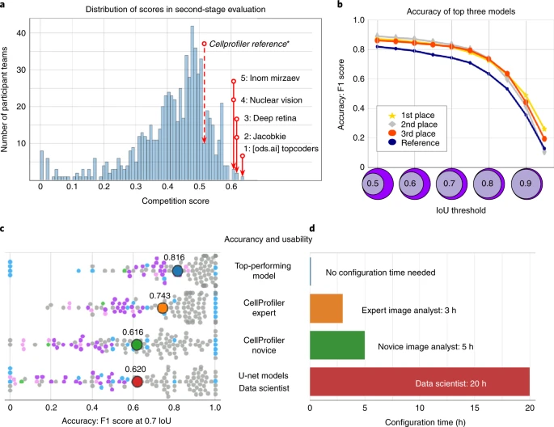
3. 顶尖的参与者脱颖而出，他们制作的模型可以很好地概括不同的图像类型和实验变化（图2a），尽管数据集非常不平衡（图2b）,数据集偏差会误导机器学习模型的性能,代表较少的图像类型确实很难对普通参与者进行分段（图2a），具体如图：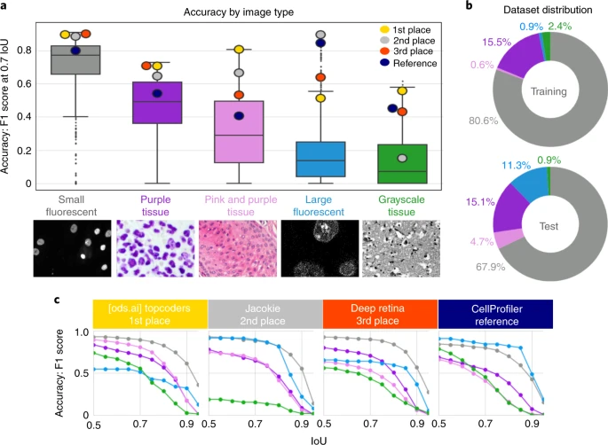
4. 前三个团队的解决方案明显优于其他方案，如下图是前三名参与者获得的各种图像的示例分割图和细胞保护器参考：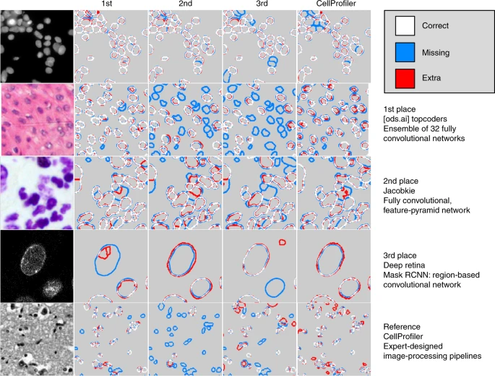
5. 前几名团队和方案（前三队方法在前三解决方案中看）
6. 第一名团队是 Buslaev、V. Durnov 和 S. Seferbekov 组成了团队，他们引入了高度优化的多网络（组合）模型，具有复杂的数据扩增和数据后处理功能，但是无法很好地使用新映像。这个系统虽然计算成本和复杂性很高，但是最具准确性。
7. 第二名团队提出了一个精度和速度平衡良好的解决方案，只有一个神经网络用于处理新图像。
8. 第三名团队Lopez-Urrutia基于单个神经网络提出了一个解决方案，该网络使用候选对象处理区域，而不是使用完全卷积的方法，基本模型称为掩码-RCNN，这是自然图像中对象检测和实例分割的一种流行体系结构，这个解决方案的简单性非常有吸引力。
9. 至于第四名团队的解决方案就比第三名的解决方案比低了0.04分，他们的方案第一阶段U-Net用于预测原子核内像素的方向向量和最近的原子核边界；另一个阶段二U-Net估计了流域水位，最后输出结果。
10. 比赛汇集了不同领域的专家，共同分享软件和云资源，并开发创意，集思广益，从而得到了理想的结果。

**实验方法**

1. 图像集收集了841幅图像，在训练集中注释了29464个独立核，在第一阶段测试集中注释了4152个，在第二阶段测试集中主食了3717个，总共37333个。都是有一些专家通过辅助注释工具和 **GIMP** 图像编辑软件两个工具进行注释的。

**辅助注解工具**使用简单的线性迭代聚类超像素算法对图像进行了初始过分割，接着，注释器用四种颜色给每个超级像素着色，以指示哪些区域对应于对象，如果对象相互接触，它们必须具有不同的颜色，但是它只适合进行大规模注释。

**前三解决方案**

1. 最佳方案：该系统基于一个组合策略，具有八个完全卷积神经网络架构，生成32个经过训练的分段网络，它采用了一种基于由人工生成的边界分隔的核掩码的方法，其任务是将像素分为三种类型：背景像素、单元格内部和边界像素。其开源代码可查找于：<https://github.com/selimsef/dsb2018_topcoders>。
2. 第二好的解决方案：该系统是基于FPN架构的单一神经网络模型，引入了两个自定义输出层，每个层生成多通道相对位置掩码，在这个解决方案中的骨干 FPN 在映像网络上预先训练和可可使用掩码-RCNN 的 Matterport 实现的数据集框架。使用多任务框架对两个输出层进行训练。可以在<https://github.com/jacobkie/2018DSB>中找到。
3. 第三好的解决方案：这个解决方案是掩码-RCNN 模型，使用 COCO 数据集进行预训练，其开源代码可在<https://github.com/Lopezurrutia/DSB_2018>中找。

**结论与问题**

* 1. 研究结果成功证明了深度学习确实能够在没有用户交互的情况下提供准确的结果。但是，即使顶级模型是公开的，它们仍然需要计算专业知识才能应用于图像。
  2. 可用性的其他方面仍需要解决，数据可用性是各种图像类型达到最高性能的一个限制，需要收集和注释更多的数据，以扩大未来系统的适用性。
  3. 如果存在错误，这些模型如何高效轻松地从人类那里获得反馈来纠正错误？也是个问题。